C2NET 網路電話說明書
一、網路電話概況
隨著全球寬頻網路的陸續架設完成，以及技術日臻成熟，人們開始利用網路，來發展相關產品，網路電話產業如雨後春筍般增溫發展，有鑑於此，台北市電腦公會（TCA）與台灣網路資訊中心（TWNIC）發起成立IPOX網路電話互聯互通聯盟，中華國際通訊C2NET在93年11月24日已通過入會審核正式成為IPOX聯盟一員。
中華國際通訊網路股份有限公司C2NET依據不同商業形態及應用，提供高彈性、高穩定性及易管理的完美架構，幫助企業以最符合經濟效益的投資設備，做更有效率的溝通，減低高額通話費的支出。
您有親人、朋友在國外留學或工作嗎?
或者您是常打國際電話或長途電話使用者嗎?
告訴您電話省錢的方式就在這裡
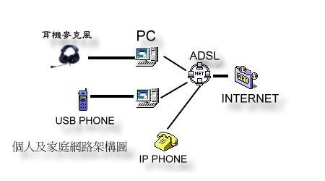

二、C2NET網路加值節費應用：
由網路發展所帶動的服務，如遠端視訊會議，網路互動交友平台及網路電話都拉近彼此距離，空間已不再是溝通的障礙，藉著網際網路，視訊及語音經過處理轉換都能在網路上傳輸，達到溝通互動及節費的目的。
在世界地球村文化下，企業們都在網際網路中生存，生意溝通中已無法離開網路所帶來的便捷性，在加上國際電話話務量激增，EMAIL往來已無法滿足需求，網路電話就成為節費和聯絡最好的選擇，利用軟體電話（softphone）像Skype、奇摩…等進行免費的電腦與電腦語音訊息互通外，網路電話相關廠商也發展出各種硬體橋接裝置，藉以簡化使用上的困難度，並得以向消費者收取額外的加值服務費用。像C2NET的070配號即是這類網路語音通訊的加值應用服務。
網路電話已成為二十一世紀最新的溝通工具，擁有使用方便、費率便宜的雙重優點，那您還在等什麼快上C2NET網站 http://voip.ccnet.com.tw/sip 看看，可別錯過擁有的好機會。
三、產品介紹
 | 耳麥式 網路電話 | 耳麥式網路電話系統致力於提供客戶高品質網路語音，以及降低通訊費用以因應各類用戶的需求，提升用戶的競爭力。現在使用耳麥式網路電話系統，網內互打通通免費、不分時段撥打大陸、香港、新加坡、美加地區市話或行動每6秒通通只要0.12元台幣，不論是撥打國內長途、行動電話、國際電話，讓您節省至少 40% ~90%的電話費，更多國家的超低費率(請參考費率表)。
2. | USB PHONE 網路電話 | 透過電腦USB介面操作的網路電話，它具備USB 隨插即用的便利性，可相容於所有的網路電話系統服務，支援PC-to-PC、PC-to-Phone撥號，提供更清晰的通話品質，最有利的選擇。
3. | IP PHONE 網路電話 | 網路電話，是將語音訊號壓縮成數據資料封包後，在IP網路基礎上傳送的語音服務，也就是說，透過開放性的網際網路，傳送語音的電信應用服務。利用Internet不僅做到了可即時提供語音服務，更可連接至世界各地，讓使用者可以不需再透過傳統的公眾電話網路(PSTN)進行遠距離電話交談。只要有網路連接介面就可透過網路通話，達到節費及最便利的目的，。  效益：1、節省話費 2、話質清晰 3、使用方便
4. | VOIP Gateway 閘道器 | 是網路資訊與傳統電話網路（PSTN）聯絡溝通的橋樑，負責語音資料的交換，達到語音網路傳遞的功能，使用現有設備，降低成本及減低通話費用。  效 益  - 延伸交換機功能。  - 使用現有話機撥打網路電話，降低投資成本。  - 虛擬公司語音網路，大幅減低通話費用。  - 視窗界面，易維護管理。  - 整合分公司間的交換機成同一網路，便於彼此聯繫。  - 導入網路頻寬管理技術，讓語音清晰。  - 使公司通信有雙備援功能【PSTN & Internet】。
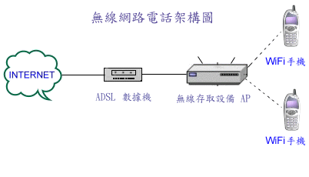  5. | 無線網路電話 | 當無線網路碰上網路電話會擦出什麼火花？答案是出外洽公、喝下午茶也能享受網內通話免費、撥打國內行動電話省一半的網路電話，只要帶著內建無線網路標準功能的無線網路電話機，到無線化城市台北、台中、高雄立刻可無線使用，話費約可省一半。 事實上，網內互打免費、打行動電話節費四、五成都是目前網路電話就能達到的節費效果，網路電話無線化則增加行動機動性。  台北、台中、高雄無線化建制區塊

四、VOIP G/W閘道器應用
- VOIP G/W介面：網路電話跟傳統電話VOIP G/W介面有兩種，分別是FXS與FXO，如下圖。
- FXS G/W應用：大部分的用戶均適用此一機種，電話的RJ11端子，會產生模擬普通電話線的信號，可以讓用戶接任何的電話設備，例如: 電話單機，無線電話，電話總機等等。
撥號方式:
- 撥出：只要拿起電話聽筒，直接撥對方的電話號碼就可以了。如果是安裝在總機上，則必須先選到接總機的外線，須先按1線或2線，聽到撥號音再按號碼。
- 撥入：當有其他電話撥打這部IP Phone時，連接的電話設備會立刻響鈴。用戶拿起話筒就可以對談了。
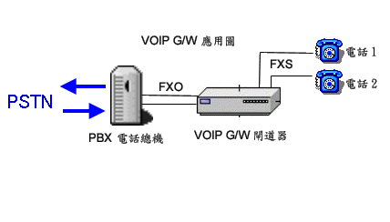

3. FXO G/W應用：FXO的RJ11端子，必須是接電話進線，或是PBX的內線。
撥號方式:
- 如果是接PBX的內線，必須先用電話分機，按到連接FXO代表號，例如：按3。此時會有撥號音，就可以直接撥打電話號碼了。
- 如果是FXO接外線，當遠端想使用網路電話時，就可用一般電話撥進來，打電話的人會聽到電話語音指示，這時候可以再按電話號碼，轉撥其他地方（如大陸或美國……..）達到節費目的。
- 當PSTN線路有問題時，網路電話就可當備援電話使用，不受PSTN影響造成損失。

應用範例:
  - FXO通常用於必須轉接的場合。例如，在大陸這一端裝FXO的機種，從台灣打大陸的電話。都可以透過這部機器轉接大陸的電話線。如此一來，在台灣打大陸的電話，就像大陸打大陸的電話一樣便宜。就從上述的例子，如果B端的人透過A端打電話到大陸任何一的地方，實際支出的費用就只有大陸國內電話費。

  - 此外，FXO所提供的熱線功能，可以讓用戶打到甲地的電話(例如台北)，但是實際響鈴接電話的地方在乙地(例如深圳)。如果一個台商，想將某一服務部門移到深圳以降低成本，便可在台北安裝FXO機種，並連接到服務電話(例如:02-26967890)的線路上。然後將熱線功能設定成在大陸的FXS機種的號碼。這樣如果有用戶撥打 02-26367890的話，在深圳的服務處會立刻響鈴。這樣客戶只要付台北的市內電話費，就可以得到所需的服務。

五、費率（分）計算比較：某家科技公司通話使用時數(大陸22 小時，美國15小時，新加坡7小時)
費率/比較 | 大 陸 | 美 國 | 新 加 坡 | (通話費)總計
中華電信 | 22*60*12=NT$15840 | 15*60*5.9=NT$5310 | 7*60*13=NT$5460 | NT$26610
C2NET | 22*60*1.2=NT$1584 | 15*60*1.2=NT$1080 | 7*60*1.2=NT$504 | NT$3168
此實例可知，C2NET比中華電信便宜$23,442元
您還在等什麼，快加入節費專家080網上通

C2NET網路電話(SIP)費率比較表
地 區 Area | 國 家 名 稱 Country | 市話費率 Fix Line(6秒) | 行動費率 Mobile(6秒) | 中華電信  費率(分)
亞洲 Asia | 台灣地區 Taiwan | 0.12 | 0.34 | 2.1
亞洲 Asia | 中國/香港 China/ Hong Kong | 0.12 | 0.12 | 13/10
亞洲 Asia | 新加坡 Singapore | 0.12 | 0.12 | 13
亞洲 Asia | 澳 門 Macao | 0.42 | 0.42 | 18
亞洲 Asia | 日本/南韓 Japan/ South Korea | 0.23 | 0.8/0.4 | 13
亞洲 Asia | 馬來西亞 Malaysia | 0.18 | 0.43 | 18
亞洲 Asia | 菲律賓 Philippines | 0.76 | 0.97 | 18
亞洲 Asia | 泰 國 Thailand | 0.54 | 0.54 | 18
亞洲 Asia | 印 尼 Indonesia | 0.56 | 0.86 | 18
亞洲 Asia | 印 度 India | 1.4 | 1.32 | 30
亞洲 Asia | 越 南 Vietnam | 1.61 | 1.64 | 35
大洋洲 Oceania | 澳 洲 Australia | 0.15 | 0.98 | 13
大洋洲 Oceania | 紐西蘭 New Zealand | 0.18 | 1.14 | 13
美洲 America | 美國/加拿大 USA/CA | 0.12 | 0.12 | 5.9/5.9
美洲 America | 墨西哥 Mexico | 0.82 | 0.82 | 32
歐洲 Europe | 英/法/德 British/France/Germany | 0.21 | 1.1/0.92/1.11 | 14/16/16
歐洲 Europe | 義大利/西班牙 Italy/Spain | 0.14 | 1.33 | 20/31
歐洲 Europe | 瑞典/荷蘭 Sweden/Netherlands | 0.14 | 1.2/1.5 | 20/20
歐洲 Europe | 丹麥/盧森堡 Denmark/Luxemborg | 0.15 | 1.96/1.84 | 20/20
歐洲 Europe | 愛爾蘭/挪威 Ireland/ Norway | 0.15 | 1.8/1.69 | 21.6/20
歐洲 Europe | 比利時 Belgium | 0.17 | 2.08 | 20
歐洲 Europe | 瑞 士 Switzerland | 0.19 | 1.53 | 20
歐洲 Europe | 葡萄牙 Portugal | 0.21 | 2.49 | 31
歐洲 Europe | 希 臘 Greece | 0.26 | 1.68 | 31
歐洲 Europe | 芬 蘭 Finland | 0.28 | 1.5 | 31
歐洲 Europe | 波 蘭 Poland | 0.38 | 2.14 | 31
歐洲 Europe | 土耳其 Turkey | 1.31 | 1.78 | 30
非洲 | 南 非 South Africa | 0.6 | 1.76 | 35
中東 | 沙烏地阿拉伯 Saudi Arabia | 1.63 | 2.04 | 38
以上價格將視市場狀況隨時調整，不另通知 NTD/6秒

六、收費辦法
  - 全部用戶預設以預繳通話費為主，企業用戶可以申請為月結，填寫月結申請表申請。
  - 配070號碼(10碼)者(須購買儲值500元)，其IPN號碼亦為相同號碼，月租50元/月不能抵通話費；此類客戶若為個人須附雙證照，若為企業戶須附公司營利事業登記證及負責人身分證影本，並填寫申請表。
  - 配0941(10碼)號碼者(須購買儲值500元)，其IPN號碼亦為相同號碼，月租100元/月不能抵通話費；此類客戶僅開放給國內企業戶申請，須附公司營利事業登記證及負責人身分證影本，並立下切結書，以防止詐騙集團趁機而入。企業申請號碼數量不限，若經檢舉為詐騙集團使用，則立即停止其門號使用｡
  - 配虛擬IPN號碼(8碼)者(須購買儲值500元)，不收月租費，此類客戶若為個人須附雙證照，若為企業戶須附公司營利事業登記證及負責人身分證影本，並填寫申請表。
  - 以6秒為計價單位，撥打行動電話時，進入語音回覆或下載鈴聲視同接通開始計費。未免去不必要之紛爭，通話時間5秒以內(含)系統不收費，網內互打免費，儲值為0時不能打電話。
  - 客戶可經由經銷商購買儲值碼儲值，也可以透過總公司傳真刷卡或轉帳儲值或線上付款儲值。
  - 網路電話號碼區分說明：
- 070號碼(10碼)：PSTN不可撥入，可撥網外，可網內互打及與其他網路電話業者070號碼跨網互通免費，月租50元/月不能抵通話費。
- 配虛擬IPN號碼(8碼)：PSTN不可撥入，可撥網外，及與其他網路電話業者070號碼跨網互通以市話計費，無月租費。
- 0941(10碼)號碼：PSTN可撥入，可撥網外，可網內互打，及與其他網路電話業者070號碼跨網互通以市話計費，月租100元/月不能抵通話費。
- 070號碼(11碼)申請中：PSTN可撥入，可撥網外，可網內互打，月租及費率尚未定出。
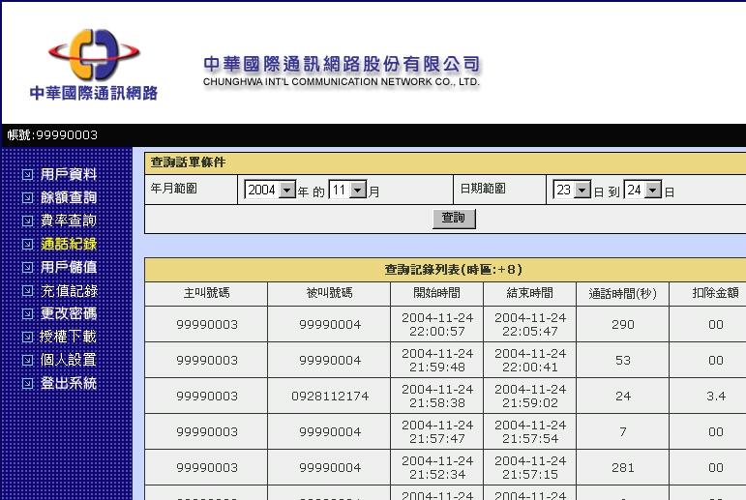

七、C2NET SIP平台功能(如上圖)
A、使用者主要功能
http://sip.ccnet.com.tw/vxsipuser
- 用户資料管理：查看用户登記在平台的個人資料，如聯絡地址、通信方式等。
- 餘額查詢：查看用户目前的帳戶餘額。
- 費率查詢：須輸入002 + 國碼。
- 通話記錄：按月份對用户的通話記錄進行統計，可以查詢起本月起三個月的通話記錄。
- 用户儲值：可以進行儲值卡狀態校驗以及進行儲值操作。
- 線上刷卡轉帳：可以線上刷卡﹑線上虛擬帳號ATM轉帳﹑線上虛擬帳號銀行轉帳
- 權證下載：可以下載傳真刷卡授權書﹑轉帳說明
- 個人設置：進行個性化配置，如針對用户使用習憒配置用户的時區，在顯示時區時根據用戶所
配置的時區顯示通話時間。
八﹑客戶網路電話安裝評估建議：
  - 個人或家庭戶，用電腦接耳麥、USB Phone 或IP Phone，一次可以買2個號碼以上。
  - 電話使用頻率高的人，可以用IP Phone 接於Hub就可以打電話。
  - 使用人多可以裝2 port 或 4 port FXS GW，電話機直接接入FXS 孔為即可。
  - 小公司總機824 或 612 Key Phone 於每一線PSTN 電話線加裝080節費器dialer, 多出來的
外線port 裝2 or 4 port FXS GW於總機，若外線不夠則可接一般電話機；如此客戶除了原
有電話走080節費，又增加幾線網路電話撥網外節費。
  - 大公司總機系統則以4 或 8 port FXO GW(OCT422/OCT844) 裝於內線上使用。
九、網路電話系統架構圖如下圖：
1、IP PHONE 撥打行動電話流程：當網路電話開機前會送IPN號碼及密碼給SIP SERVER伺服器完成註冊確認，在撥打行動電話時網路電話會將語音轉換成VOIP封包（封包：在網際網路中的資料流通的方式，則是將欲傳送的資料，切成很小的單位，一次傳送一個；而這個小單位就稱為封包），透過網際網路服務傳送到遠端受話人，而TRUCK G/W負責把VOIP封包轉換成語音資料，送達行動電話完成通話。
2、電話分機(企業用戶)撥打市話流程：撥打之前先設定好G/W，G/W送IPN號碼及密碼給SIP SERVER
伺服器完成註冊確認，當電話分機按3(假設按3是抓取電話總機外線到G/W)後，撥打電話時VOIP G/W會將語音轉換成VOIP封包，透過網際網路服務傳送到遠端受話人，而TRUCK G/W 負責把VOIP封包轉換成語音資料，送達電話完成通話。

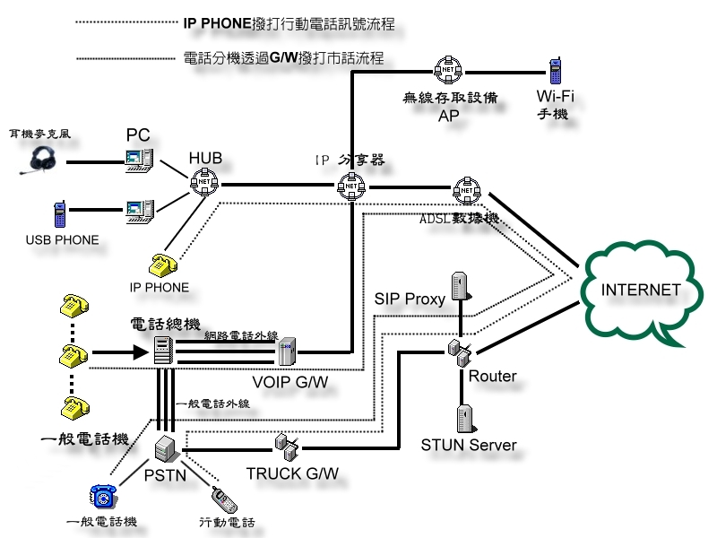

十、網路電話撥打操作說明：
一、撥打國際電話：
002＋國碼＋區域碼＋電話號碼（請勿輸入0字頭）
例如：002＋86＋21＋12345678（區域碼"02"只要輸入"2"即可）
二、撥打國際行動電話：
002＋國碼＋行動電話號碼（請勿輸入0字頭）
例如：002＋86＋1390xxxxxxx （行動電話號碼前面的"0"省略）
三、撥打國內市話、長途電話：
區域碼＋電話號碼
例如：02＋26968000
四、撥打國內行動電話：
直接輸入10位數行動電話號碼。
五、網路電話會員互打：
直接輸入對方的IPN號碼即可。
六、語音加值功能：
直接輸入10位數0941／0951的語音加值號碼即可。
例如：0941-660002

七、請撥完電話號碼再按#

八、不論網路電話裝置在哪個國家，撥打方式都以上述操作之

